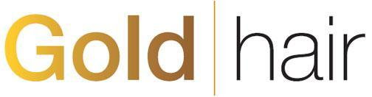
Formulár pre odstúpenie od zmluvy
Zákazník:
Meno a priezvisko / Firma ………………………………………………………………
Adresa ………………………………………………………………
Telefón ………………………………………………………………
E-mail ………………………………………………………………
Dodávateľ:
Gold Hair s.r.o., Karasova 1130/23, 709 00, Ostrava - Mariánské Hory, IČ: 047 99 241, DIČ: CZ04799241

Dobrý deň,
dňa………………………… som prostredníctvom vášho e-shopu goldhair.cz s vami uzavrel(a) túto kúpnu zmluvu:
číslo daňového dokladu alebo číslo objednávky …………………………………………………………
túto objednávku som prevzal(a) dňa …………………………………………………………

Tovar, ktorý chcete vrátiť (ak vraciate všetko, napíšte na prvý riadok “Všetko”):
Názov tovaru (kód) | Počet ks

Tovar je možné vrátiť do 14 dní od prevzatia. Tovar musí byť nepoužitý a nepoškodený.
Uveďte bankové spojenie pre prípad vrátenia peňazí: ……………………………………………………/……………
Kontakt preferujem cez (nehodiace sa škrtnite): e-mail / telefón
K zásielke, prosím, priložte tento vyplnený formulár pre výmenu tovaru. Zásielku zašlite na Gold Hair s.r.o., so sídlom Karasova 1130/23, Mariánské Hory, 709 00 Ostrava. Alebo môžete využiť spätné zaslanie cez Zásielkovňu, ktoré je zdarma, tak, že správne zabalenú zásielku (s formulárom vo vnútri) predáte na výdajnom mieste Zásielkovne, nahlásite obsluhe kód: 983 263 31 a necháte si vystaviť potvrdenie o podaní zásielky (prosím, nezabudnite na potvrdenie, je to dôkaz o odoslaní).

Dátum ……………………… Vlastnoručný podpis ………………………

